热烈祝贺金湖全域智慧旅游项目成功获批江苏智慧旅游示范项目！

在2月2日召开的全省旅游工作会议上，金湖县委常委、开发区党工委书记沈启涛作为唯一县级代表，在会上就智慧旅游项目建设进行先进交流发言，省旅游主管部门以及与会代表，对金湖在智慧旅游模式创新，特色创新，成效创新等方面进行的探索表示一致认可。

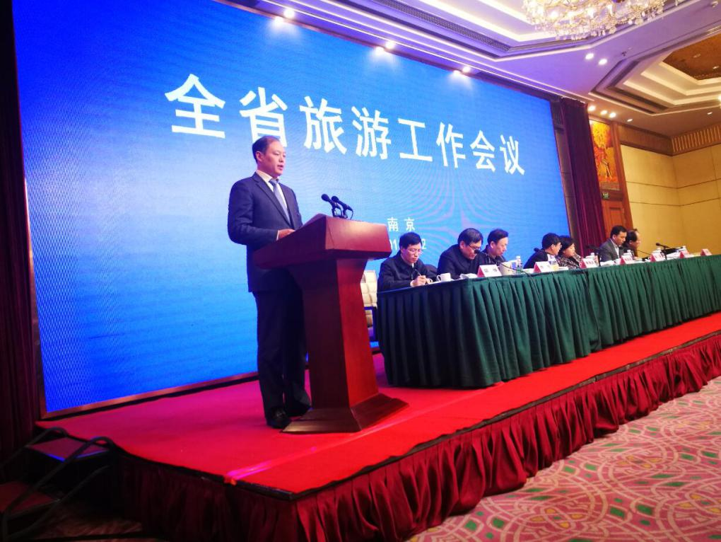

2月5日上午，全省智慧旅游推进会在江宁成功召开，金湖智慧旅游项目再创佳绩，被省旅游局和省经信委联合表彰为2017年省级智慧旅游示范项目。

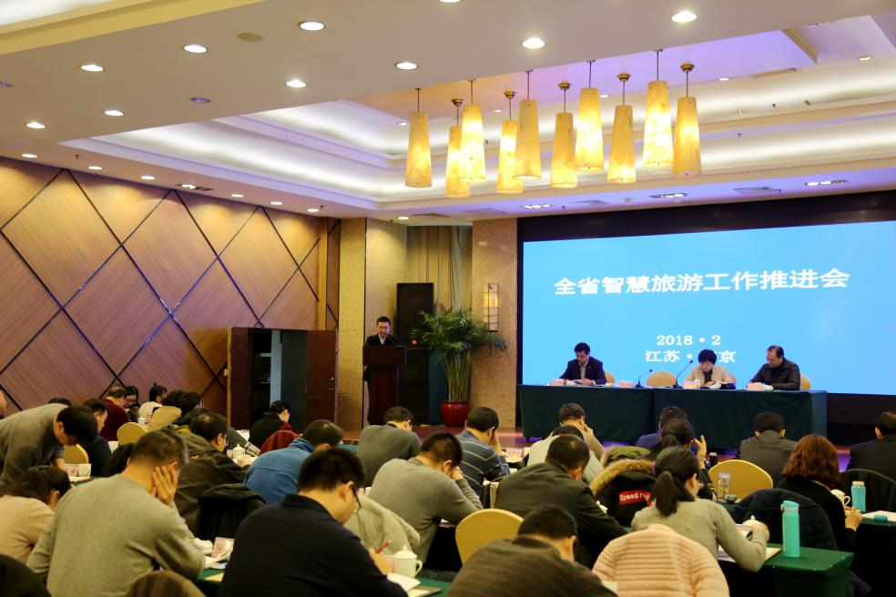

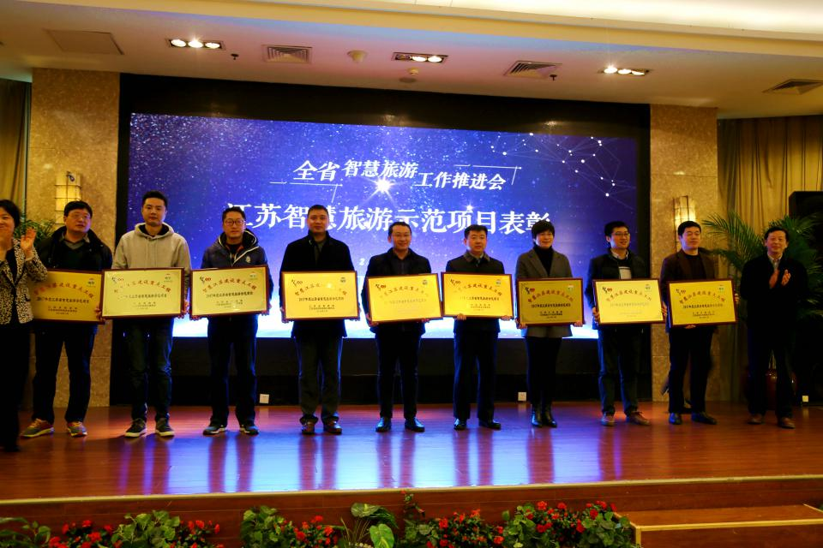

在短短一周内，金湖智慧旅游项目被省局频繁点赞。

金湖智慧旅游包含“一个数据中心、三大基础支撑、四类应用平台”，共计21个业务子系统以及触摸屏、城市入口LED展示大屏等200多台套硬件设备。

一个数据中心：即利用智慧城市平台，集成交通、公安、统计、市监等部门的行业数据以及互联网、通讯、大数据等相关企业数据。

三个基础支撑：即：可以与省市对接的技术支撑；一个ID可以使用多个业务系统的服务支撑；实时展示动态数据的地理信息支撑。

四类应用平台：包含旅游诚信管理、投诉管理、旅游景区和乡村旅游区管理、星级饭店管理、旅行社管理、旅游市场监管、环境监测、集散服务中心视频监控和停车场管理等9大应用系统的行业监管平台；包含门户网站、虚拟旅游、行程规划、多媒体触摸屏、信息收集发布和集散服务中心大屏等6大应用系统的公共服务平台；包含全域旅游电商、全域旅游营销管理两大应用系统的宣传营销平台；包含应急指挥、旅游运营商大数据分析、旅游交通大数据分析、综合管控PC端、综合管控移动端等4大应用系统的集成应用平台。

金湖在智慧旅游方面进行了一些探索，形成了符合金湖实际的一些特色，主要体现在以下四个方面。

第一，体现了全域的资源观。在丰富旅游景区、星级饭店、旅行社等传统行业监管内容的同时，创新地将旅游厕所、绿道服务驿站等公共服务设施以及特色田园乡村、特色小镇、水利风景区、特色餐饮店、民宿等关联业态，在系统中进行了集成，构建了一个更加完整动态的全域旅游资源库。通过扶持、引导和规范龙头景区、企业信息化建设，继而成功对接景区的售检票、停车场、视频监控等主要运营管理系统，确保数据采集的质量。

第二，体现了全域的服务观。把1+3+N联合执法机制，在“投诉管理系统”和“市场监管系统”中进行落地，确保实现全域动态监管。以往我们只是对旅行社组织外出游客的人身安全、合法权益进行监管，通过参与处置2017年春节期间的“马来西亚沉船事件”，我们在“旅行社管理系统”中，增加了黄金周、重要节庆期间的团队信息填报，确保能在第一时间掌握精准信息；在“营销、电商”等平台，增添线路发布、产品销售等功能，方便涉旅企业使用；在“门户网站、虚拟旅游、行程规划、旅游电商”等对客载体，增添龙虾店等特色餐饮店接待能力、消费水平数据采集和景区实时客流、空余车位等信息展示，真正让游客觉得管用。

第三，体现了全域的产业观。打破传统旅游收入的统计方式和统计维度，把全县范围内和旅游相关的荷藕产业、龙虾产业以及三产服务业等经营数据收集上来，在智慧旅游系统中进行集成、分析，为全县旅游经济提供精准的数据支撑。

第四，体现了全域的营销观。把金湖作为一个整体的旅游目的地，小到一道特色美食、大到一次重要节庆活动都作为一种营销方式。利用多媒体触摸屏、门户网站、微信服务端等载体，在展现美景、美食的同时，单独开辟城建、旅游、工业等项目招商板块，方便客商借助虚拟旅游技术，随时随地了解项目情况、地块现状、周边特色资源等。

智慧旅游的成功落地，将显著提升金湖的公共服务水平，助推金湖全域旅游首创必成，让杉青水秀，为荷而来的目的地变的更加宜居、宜业、宜游！